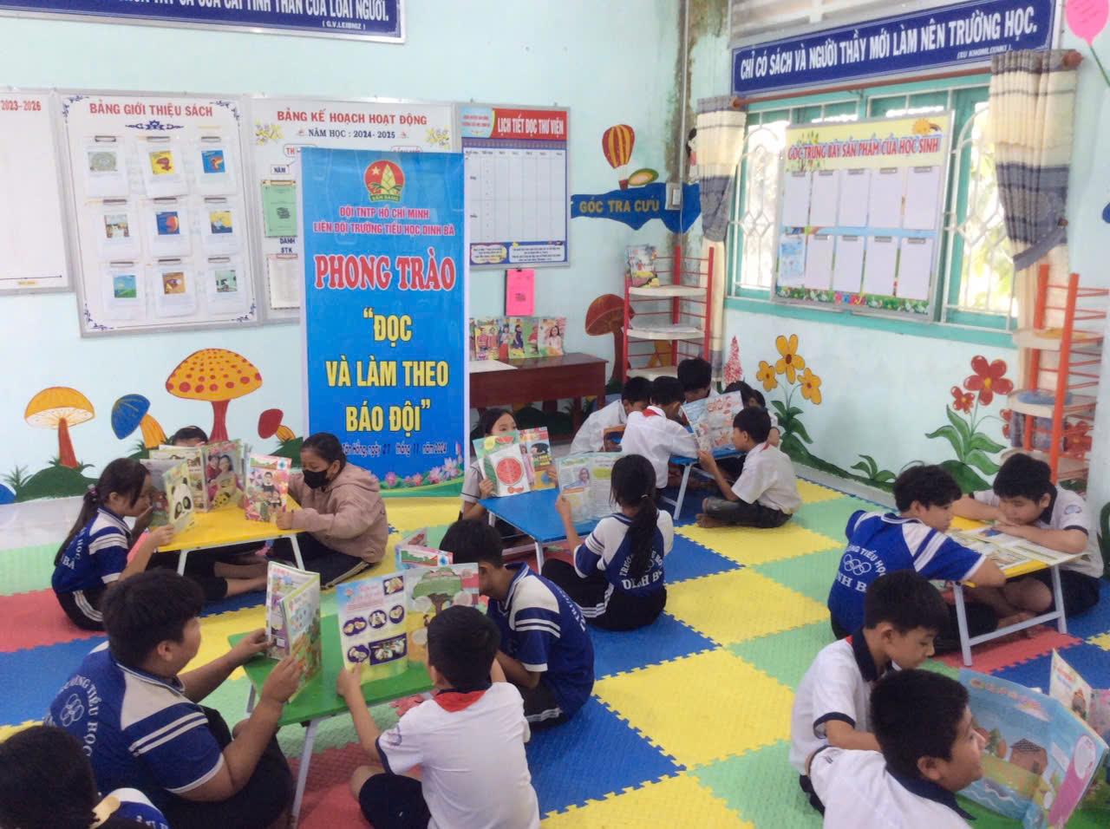

**Ông Hồ Văn Thương, Hiệu trưởng, phát biểu Đại hội liên đội**